## ПРИТЧА О КОЛЬЦЕ СОЛОМОНА «ВСЕ ПРОЙДЕТ»

Соломон – легендарный правитель Израиля, третий еврейский царь. Он правил страной долгие годы. Несмотря на то, что в период его правления Израиль достиг высшего расцвета (а может быть именно поэтому), жизнь его была очень непростой. Царь много пережил, прославился своей мудростью, справедливостью, но часто выходил из себя даже по разным пустякам, а если происходили более серьезные переживания, он сильно печалился и долго не мог восстановиться. Однажды царь Соломон попросил мудреца помочь ему справиться со страстями. Мудрец принес ему кольцо: «Именно в кольце твое спасение от бурных эмоций. Надень кольцо. Когда будешь гневаться, посмотри на него – ты успокоишься. Если тебе будет очень весело, тоже посмотри на него. Это тебя отрезвит».

И, действительно, в первом же порыве отчаяния, Соломон внимательно взглянул на кольцо и прочитал надпись **«всё пройдет».** Удивился, задумался и … успокоился. Он вспомнил, как часто гневался, грустил, отчаивался, но довольно скоро этому наступал конец, он забывал об этом и жизнь продолжалась. Когда ему было радостно – и взгляд падал на кольцо, он опять видел эти слова, и понимал, что радость тоже не будет длиться вечно.

Он понял, что надо относиться философски к пониманию того, что **всё на земле меняется.** И, действительно, кольцо помогало и часто выручало в трудные моменты его жизни. Ведь **все пройдет…**

**ГУО «Толочинский социально-педагогический центр»**

**НАШИ КООРДИНАТЫ**: 211092,

Витебская обл., г. Толочин, ул. Ленина, 33 (здание шестилеток)

Тел. 8(02136) 5-07-96, 8(02136) 2-45-61 (приют)

***директор Белаш Наталья Михайловна***

***Электронный адрес:* spc-tolochin.schools.by**

ОТДЕЛ ПО ОБРАЗОВАНИЮ ТОЛОЧИНСКОГО РАЙИСПОЛКОМА

ГУО «Толочинский социально-педагогический центр»

Памятка для родителей

***«Родитель, будь рядом!»***

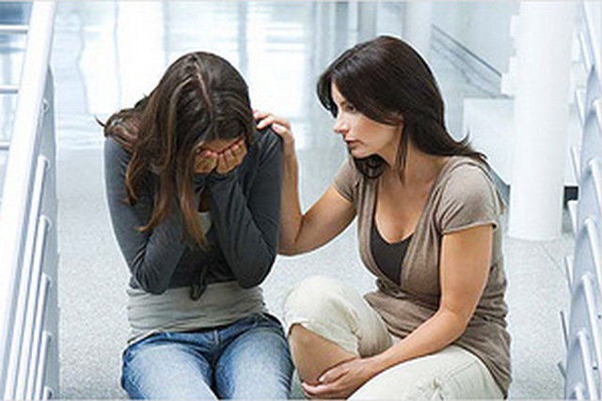

ТОЛОЧИН

**Признаки аутоагрессивного поведения у детей и подростков:**

* прямо говорит о смерти: «Я собираюсь покончить с собой», «Я не могу так дальше жить»;
* косвенно намекает о своём намерении: «Я больше не буду ни для кого проблемой», «Тебе больше не придётся обо мне волноваться»;
* много шутит на тему самоубийства;
* проявляет нездоровую заинтересованность вопросами смерти.

**Подросток может:**

* раздавать другим вещи, имеющие большую личную значимость, окончательно приводить в порядок дела, мириться с давними врагами;
* демонстрировать радикальные перемены в поведении;
* в еде – есть слишком мало или слишком много;
* во сне – спать слишком мало или слишком много;
* во внешнем виде – стать неряшливым;
* в школьных привычках – пропускать занятия, не выполнять домашние задания,     избегать общения с одноклассниками, проявлять раздражительность, угрюмость, находиться в подавленном настроении;
* замкнуться от семьи и друзей;
* быть чрезмерно деятельным или наоборот безразличным к окружающему миру;
* ощущать попеременно то внезапную эйфорию, то приступы отчаяния;
* проявлять признаки беспомощности, безнадёжности и отчаяния.

**Основные мотивы аутоагрессивного поведения у детей и подростков:**

* переживание обиды, одиночества, отчужденности и непонимания;
* действительная или мнимая утрата любви родителей, неразделенное чувство и ревность;
* переживания, связанные со смертью, разводом или уходом родителей из семьи;
* чувство вины, стыда, оскорбленного самолюбия, самообвинения;
* боязнь позора, насмешек или унижения;
* страх наказания, нежелание извиниться;
* любовные неудачи, сексуальные эксцессы, беременность;
* чувство мести, злобы, протеста; угроза или вымогательство;
* желание привлечь к себе внимание, вызвать сочувствие, избежать неприятных            последствий, уйти от трудной ситуации;
* сочувствие или подражание товарищам, героям книг или фильмов.

***Если замечена склонность несовершеннолетнего к аутоагрессии - следующие советы помогут изменить ситуацию.***

1. Внимательно выслушайте подростка. В состоянии душевного кризиса любому из нас, прежде всего, необходим кто-нибудь, кто готов нас выслушать. Приложите все усилия, чтобы понять проблему, скрытую за словами.
2. Оцените серьезность намерений и чувств ребенка. Если он или она уже имеют конкретный план суицида, ситуация более острая, чем если эти планы расплывчаты и неопределенны.
3. Оцените глубину эмоционального кризиса. Подросток может испытывать серьезные трудности, но при этом не помышлять о самоубийстве. Часто человек, недавно находившийся в состоянии депрессии, вдруг начинает бурную, неустанную деятельность. Такое поведение также может служить основанием для тревоги.
4. Внимательно отнеситесь ко всем, даже самым незначительным обидам и жалобам. Не пренебрегайте ничем из сказанного. Он или она могут и не давать воли чувствам, скрывая свои проблемы, но в то же время находиться в состоянии глубокой депрессии.
5. Постарайтесь аккуратно спросить, не думают ли он или она о самоубийстве. Опыт показывает, что такой вопрос редко приносит вред. Часто подросток бывает рад возможности открыто высказать свои проблемы. Ребенок может почувствовать облегчение после разговора о самоубийстве, но вскоре опять может вернуться к тем же мыслям. Поэтому важно не оставлять его в одиночестве даже после успешного разговора.
6. Поддерживайте его и будьте настойчивы. Человеку в состоянии душевного кризиса нужны строгие и утвердительные указания.
7. Убедите его в том, что он сделал верный шаг, приняв вашу помощь. Осознание вашей компетентности, заинтересованности в его судьбе и готовности помочь дадут ему эмоциональную опору.
8. Следует принять во внимание и другие возможные источники помощи: друзей, семью, врачей, священников, к которым можно обратиться. ***Помогите своему ребенку!***